Завдання 2
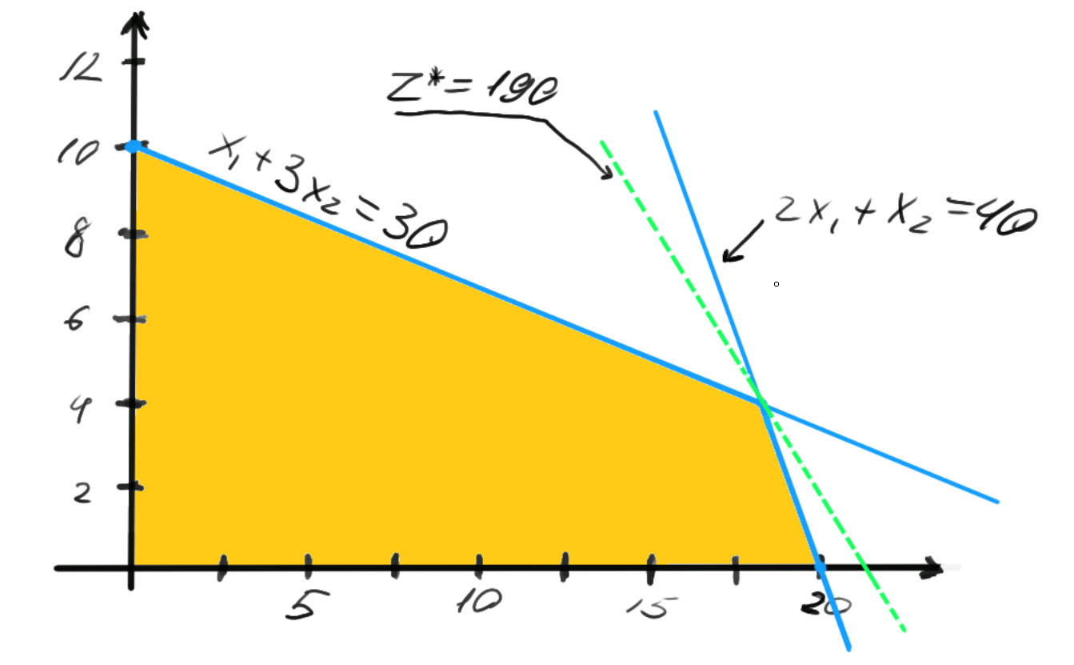
Модель (ЛП)
Макс Z = 9*x1 + 7*x2
умови:
2*x1 + x2 ≤ 40
x1 + 3*x2 ≤ 30
x1, x2 ≥ 0
Кандидатні вершини (перетини меж)
A: x2 = 0 => з 2*x1 ≤ 40 => x1 ≤ 20; з x1 ≤ 30 => A = (20, 0).
B: x1 = 0 => з x2 ≤ 40 та 3*x2 ≤ 30 => x2 ≤ 10 => B = (0, 10).
C: перетин 2*x1 + x2 = 40 та x1 + 3*x2 = 30:
x1 = 30 - 3*x2 => 2*(30 - 3*x2) + x2 = 40 => 60 - 5*x2 = 40 => x2 = 4 => x1 = 18.
Отже, C = (18, 4).
Обчислення цілі в вершинах
Z(A) = 9*20 + 7*0 = 180
Z(B) = 9*0 + 7*10 = 70
Z(C) = 9*18 + 7*4 = 190
Оптимум
Найкраще: C = (18, 4) з максимальним прибутком Z* = 190.

